ePriloge

Podrobnejši opis

1. izdaja, MAREC 2018

KAZALO

1.0 UVOD 3
2.0 MODUL ePRILOGE 3
3.0 PRILOGE 4
4.0 OPIS POSTOPKA 4
5.0 PRIMERI SPOROČIL SIP440, SIP441 in SIP442 5
5.1. SIP440 5
5.2. SIP441 5
5.3. SIP442 5
6.0 KATALOG IN SHEME SPOROČIL ZA ePRILOGE 6

UVOD

Modul ePriloge je bil uveden 1. 10. 2016 in omogoča deklarantu elektronsko dostavo spremnih dokumentov potrebnih za izvajanje carinskih formalnosti preko SICIS (slovenski carinski informacijski sistem). Spremne dokumente deklarant posreduje le na zahtevo carinskega organa po elektronski poti oziroma na zahtevo na drugi način.

MODUL ePRILOGE

Spremne listine (priloge) so sestavni del carinske deklaracije in morajo biti v posesti deklaranta ter na razpolago carinskim organom v trenutku vložitve carinske deklaracije (člen 163 CZU). Spremne listine se predložijo carinskemu organu v pisni ali elektronski obliki, če to zahteva veljavna zakonodaja oziroma kadar je to potrebno zaradi izvedbe carinske kontrole.

V skladu s 3. točko 2. člena Pravilnika o izpolnjevanju enotne upravne listine, elektronskem poslovanju s Finančno upravo Republike Slovenije in o drugih obrazcih, ki se uporabljajo pri izvajanju carinskih formalnosti, se od:

- 1. 10. 2016 spremni dokumenti potrebni za izvedbo uvoznih carinskih formalnosti; (SIAIS),
- 1. 5. 2017 spremni dokumenti potrebni za izvedbo izvoznih carinskih formalnosti; (SIAES),

dostavijo preko modula ePriloge lahko že v fazi vložitve deklaracije (npr. listine, potrebne za koriščenje tarifne kvote, obrazec za poenostavljeno dovoljenje za posebni postopek…).

Deklaranti pošiljajo priloge iz svojih lastnih sistemov preko obstoječega sporočilnega sistema.

Elektronsko posredovanje ePrilog se izvaja s pomočjo sporočil:

- SIP440 – ePriloga
- SIP441 – Potrditev prejema ePriloge
- SIP442 – Zavrnitev ePriloge

Shema posredovanja ePrilog preko sporočilnega sistema:

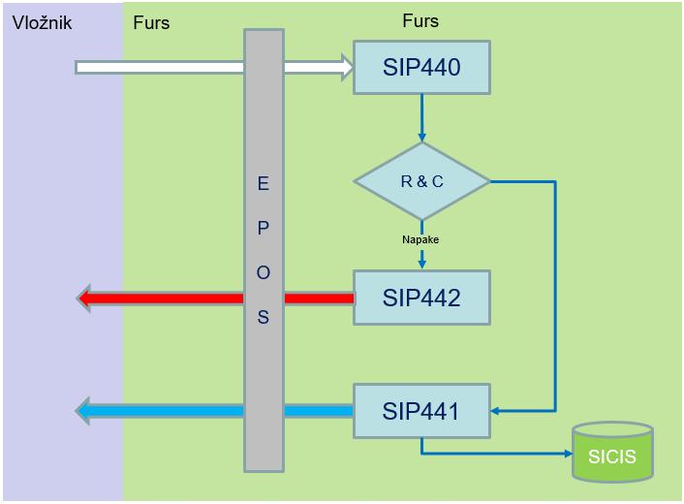

PRILOGE

Omogočeno je večkratno pošiljanje oziroma spreminjanje prilog/dodajanje prilog.

Velikost priloge je omejena na maksimalno 15 MB.

Priloge se lahko pošiljajo v sistem v spodaj navedenih stanjih, za izbrani modul:

Stanje Modul
U01 Vloženo SIAIS
U03 Sprejeto SIAIS
U05 V kontroli SIAIS
U11 V mirovanju SIAIS
Z03 Sprejeto SIAES
Z05 V kontroli SIAES
Z11 V Mirovanju SIAES

Pogoji in pravila za sprejem prilog so določeni s pomočjo integriranih pravil.

Podatki o prilogi morajo ustrezati podatkom v šifrantih, ki so objavljeni v Pravilniku o izpolnjevanju upravne listine ali Delegirani uredbi Komisije (EU) 2016/341, ustrezati mora tudi datum veljavnosti določene šifre.

V sistem se ne sprejmejo priloge, ki so navedene v dokumentu SIF_DOKUMENTI_EPR.

OPIS POSTOPKA

V sporočilu SIP440 se poleg posredovanih spremnih listin, nahajajo tudi identifikacijski podatki za dokument za katerega se spremne listine pošiljajo. Poleg modula, kateremu se spremne listine posredujejo mora biti vpisana vsaj še referenčna številka dokumenta (RefNumHEA) in šifra carinske organizacijske enote (RefNumCOL).
Program za sprejem sporočila, po predhodno formalno preverjenem sporočilu po XSD shemi, sporočilo posreduje programu za preverjanje pogojev in pravil (R&C). V primeru, da je sporočilo skladno s pravili, ki so opisani v katalogu sporočil, se tako sporočilo zapiše v bazo podatkov, vložnik pa za sprejeto sporočilo prejem odgovor v obliki sporočila SIP441. V primeru napak pa vložnik prejme sporočilo o zavrnitvi sprejema s sporočilom SIP442. Sled dogodkov posredovanja sporočila SIP440 je v zgodovini dogodkov dokumenta, kateremu so spremne listine bile posredovane. Vsi dogodki so zabeleženi v zgodovini dogodkov za posredovani modul in v zgodovini dogodkov modula ePriloge.

PRIMERI SPOROČIL SIP440, SIP441 in SIP442

SIP440
<SIP440>
…
<HEAHEA>
<Modul>SIAES</Modul>
<RefNumHEA>SI85190586B30516000006</RefNumHEA>
<DatHea>2017-03-15</DatHea>
</HEAHEA>
<CUSOFFLONCOL>
<RefNumCOL>SI002022</RefNumCOL>
</CUSOFFLONCOL>
<TRADEC>
<TINTDE1>SI72615320</TINTDE1>
</TRADEC>
<EPRODOCS>
<EPRODOC>
<DocType>N380</DocType>
<RefDoc>3809228231/2016</RefDoc>
<Item>1</Item>
<ProDocData>…epriloga v format base64…</ProDocData>
<TypeDoc>PDF</TypeDoc>
</EPRODOC>
</EPRODOCS>
</SIP440>

SIP441
<SIP441>
…
<HEAHEA>
<Modul>SIAES</Modul>
<RefNumHEA>SI85190586B30516000006</RefNumHEA>
<DatHea>2017-04-05</DatHea>
<AccDatHea>2017-04-05</AccDatHea>
<AccTimHea>1033</AccTimHea>
</HEAHEA>
<CUSOFFLONCOL>
<RefNumCOL>SI002022</RefNumCOL>
</CUSOFFLONCOL>
<TRADEC>
<TINTDE1>SI72615320</TINTDE1>
</TRADEC>
</SIP441>

SIP442
<SIP442>
…
<HEAHEA>
<Modul>SIAES</Modul>
<RefNumHEA>SI85190586B30516000006</RefNumHEA>
<DatHea>2017-04-05</DatHea>
<RejDatHea>2017-04-05</RejDatHea>
<RejTimHea>1213</RejTimHea>
</HEAHEA>
<TRADEC>
<TINTDE1>SI85190586</TINTDE1>
</TRADEC>
<ERRORS>
<ERROR>
…
</ERROR>
</ERRORS>
</SIP442>

KATALOG IN SHEME SPOROČIL ZA ePRILOGE

Ponudniki programske opreme za ePriloge pri razvijanju programske opreme upoštevajo katalog sporočil in sheme sporočil v XSD obliki:

- katalog sporočil,
- xsd-shema sporočil.

